附件A (版本:1090114-1)
智能房貸試算圖台專案暨2年維護
維護規範書

標的物維護服務規範如下：
    - 維護標的物如下表：
(一)套裝軟體
項次 | 維護標的 | 數量
1 | 門牌地址定位模組(門牌資料庫) | 1式
2 | 地圖資料庫 | 1式
(二)應用軟體
項次 | 維護標的
1 | 智能房貸試算圖台架構 | 1式
2 | 鄰近綜合資訊概況 | 1式
3 | 區域房價行情 | 1式
4 | 智能鑑價篩選模組 | 1式
5 | 可貸金額暨月付金計算模組 | 1式
6 | 房貸試算系統後台管理 | 1式
7 | 客戶試算結果回饋服務 | 1式
8 | 門牌地址定位模組介接服務 | 1式
    - 維護契約期間自保固期限屆滿日之次日起為期2年，廠商須於契約屆滿前三個月以書面通知臺灣銀行股份有限公司(以下簡稱「本行」)。
    - 標的物維護服務時間為全年每日（星期例假日、國定假日或其他休息日均不計入）自上午8時30分至下午5時30分。
    - 維護服務方式與範圍：
      - 維護範圍：
        - 系統錯誤的修正：
廠商將根據本行通知而做更正或修改應用系統上任何錯誤、不正常功能、故障或不一致性。
        - 版本的更新：
本案維護標的之作業系統、系統軟體及套裝軟體於原廠公告修正程式更新(不需額外取得授權)之範圍內，廠商需視本行需求免費提供修正程式升級服務。
        - 系統復原：
在維護契約期限內，本行得請求廠商提供支援服務以解決因天然災害、不可抗力或其他等的事由致硬體發生問題而必須做的系統復原工作，以保持系統順利使用。
        - 系統諮詢服務：
在維護契約期間內，廠商需免費提供本行操作本系統的諮詢服務。
        - 軟體修正：
相關軟體原規格需求若因漏洞、瑕疵、或原程式的錯誤所產生之應用軟體的修改，應視本行需求，廠商需無條件免費配合修改。
為保護本行資訊作業安全，立約商只能在本行指定場所及設備就本行提供之程式原始碼進行程式開發、修改、編譯及測試，並不得攜至本行所指定場所以外進行之。
        - 教育訓練：
在維護契約期間內，經本行提出書面申請，廠商應提供本系統操作教育訓練乙次。上課對象為本系統實際使用者。上課方式由廠商派員至本行處所(或經雙方協議之地點)授課。上課時間：一個工作日，時數以八小時為限，若無法於一日內授課完畢，應分批授課。
        - 韌體、系統軟體、套裝軟體維護：
檢視本行使用版本與原設備規格若因漏洞、瑕疵修正公告版本之差異，並建議改善方式。
        - 本案標的如經本行安全性檢測(包含但不限於源碼掃描、弱點掃描及滲透測試)列舉出資訊安全風險或有使用非法授權情事，除經本行評估可暫緩修改者外，廠商須無條件提供本行修補評估及完成修正作業(包含提供合法的授權證明)。
      - 本行自行改變標的物結構或與非標的物間之連結裝置而生之瑕疵，不在本維護服務範圍內。
      - 在前列維護範圍內，本行得因業務之需要，對本案標的物之程式或文件提出修改要求，廠商應免費配合修改事宜(但不含新增功能)。
      - 本行發現標的物故障時應於本規範書規定之維護服務時間內通知廠商進行檢修，廠商收悉通知後，應於臺灣本島地區四小時內及離島地區三十六小時內將標的物回復正常運作或提供備援方案，廠商未於修復期限內將該標的物回復正常運作或提供備援方案，即起計課新臺幣貳萬元整，且每再逾四小時（未滿四小時以四小時計），本行得按該故障標的物及其他因之無法使用之標的物契約價款百分之一計課懲罰性違約金，不足新臺幣貳萬元以新臺幣貳萬元計。廠商自屆滿修復期限仍未將該標的物回復正常運作，每逾一日(未滿一日以一日計)，本行得停止支付該標的物及其他因之無法使用之標的物一日維護費。本行如有損害，廠商並負損害賠償責任。惟因可歸責於本行之事由致標的物無法即時回復正常運作，延誤之時數應予扣除。廠商逾期合計30日以上，本行得終止或解除全部或部分契約，並得依政府採購法第一百零一條規定辦理。
      - 本行應提供必要之配合設置與措施，以便廠商人員維護標的物。
      - 廠商對維護標的物進行維護前需確認本行已完成備份才可施作。
    - 付款方式為每六個月一期，期末付款。但依廠商之性質不需繳納營業稅，仍須包括其必要之稅捐，且得標標價含營業稅，履約時免繳營業稅者，應自契約價金中扣除。（廠商應於完成每期維護服務後，憑使用單位簽章確認之維護紀錄及廠商出具之統一發票向本行請款，經本行審核無誤後於15個工作日內辦理付款）。維護費包括標的物更換零件費用，惟不包括消耗用品（如色帶、報表紙、印字頭、墨水匣、碳粉等）及標的物以外之電氣設備費用。
    - 懲罰性違約金以契約總價之20%為上限，應由待付契約價金扣抵，如有不足廠商應於收到本行通知後3日內無條件補足。
    - 本案軟硬體設備如有汰舊或停用時，本行得於壹個月前以書面通知廠商停止維護，並扣除該汰舊或停用部分之標的物維護費。
    - 本行如需將標的物遷出廠商服務區域以外時，需事前通知廠商辦理該標的物之後續維護作業。

維護責任與義務
    - 廠商對其參與本案之員工，應提供其名單予本行，並對其操守及行為負責，且應於決標日之次日起3日內提出「保密承諾書」（如附件一），並列為契約附件。
    - 廠商與其參與本案之員工，應遵守本行之資訊安全規範，且應於決標日之次日起3日內提出「遵守臺灣銀行股份有限公司資訊安全聲明承諾書」（如附件二），並列為契約附件。
    - 廠商應對其參與本案之員工，告知「臺灣銀行股份有限公司資訊安全聲明」以及採購說明之資訊安全規格，以確保所有作業人員皆能遵守本行相關要求。
    - 廠商應遵守下列事項，以利本行進行委外服務風險管控：
      - 廠商於服務期間取得的紙本與電子檔案形式的資料，應予以造冊，取得時由本行專案管理人確認，並於專案服務結束時歸還或確認已銷毀刪除所持有之資料檔案。
      - 廠商存取之檔案伺服器，亦應給予廠商人員專屬帳號，並啟動稽核存錄。
      - 廠商不得使用非本行提供的網路連線，包含無線網路以及3G(含)以上網路等。
      - 廠商如需連線至網際網路，統一由本行提供，並經過代理伺服器稽核。
    - 廠商於承接本行個人資料蒐集、處理及利用業務或提供資訊系統開發、軟/硬體維護服務、委外處理及顧問等服務而接觸個人資料時，應對其參與本案之員工，告知「臺灣銀行股份有限公司個人資料保護聲明」（如附件三），以確保所有作業人員皆能遵守本行相關要求。
    - 廠商於承接本行個人資料蒐集、處理及利用業務或於提供資訊系統開發、軟/硬體維護服務、委外處理及顧問等服務而接觸個人資料時，如有違反個人資料保護法相關法令規定之情事時，應立即通知本行。如未通知致本行受有損害，應對本行負損害賠償責任。
    - 廠商於承接本行個人資料蒐集、處理及利用業務或提供資訊系統開發、軟/硬體維護服務、委外處理及顧問等服務而接觸個人資料時，應依個人資料保護法第27條之規定，採取適當之安全維護措施，以防止本行之個人資料檔案被竊取、竄改、毀損、滅失或洩漏。
    - 廠商不得違反法令強制或禁止規定、公共秩序及善良風俗，對本行經營、管理及客戶權益，不得有不利之影響，並應配合本行，俾使本行得以遵循銀行法、洗錢防制法、個人資料保護法、金融消費者保護法及其他相關法令之規定。
    - 廠商就履約事項，應同意本行主管機關、中央銀行及本行得就本案取得相關資料或報告，及進行金融檢查或稽核，或得命令其於限期內提供相關資料或報告。
    - 廠商保證交付本行之標的物不致侵害他人之專利權、著作權或其他權利。如本行因使用標的物致有第三人對本行提起侵害專利權、著作權或其他權利控訴之情事時，應即以書面通知廠商提供本行相關資料，並與本行充份合作。廠商應負責為本行從事有關之和解談判及提出抗辯，並償付和解費用或訴訟費用(包括但不限於律師費等)及一切經法院判決確定由本行負責之費用及賠償。
    - 本行因自行改變標的物結構、或不在特定運作環境下使用標的物、或合併使用非廠商供應之產品致標的物侵害他人專利權、著作權或其他權利，應由本行自行負責。
    - 廠商應提供依本契約專為本行開發的相關之程式及文件，無條件供本行使用或存查。
    - 廠商應建立內部控制機制，定期與不定期進行內部考核，並同意本行稽核其內部控制機制；履約事項如有履行不能、履行困難或履行困難之虞者，對於本行負有立即通知之義務。
    - 本行於必要時（包括主管機關命本行終止或解約）得隨時通知廠商終止或解除契約。
    - 廠商就履約事項之範圍，同意主管機關得依銀行法第四十五條規定辦理。
    - 投標廠商如為金融控股公司法第四十五條規範之利害關係人，且為決標對象時，須俟本行報請董事會決議通過或符合經董事會決議概括授權經理部門依相關內部作業規範辦理後，該決標始生效力。倘經決議或簽核不通過者，交易關係自始不成立，但若有押標金由本行依未得標程序無息退還。
    - 廠商對外不得以本行名義辦理履約處理事項。
    - 廠商不得轉包，若發生轉包其他廠商情事，本行得解除契約、終止契約或沒收保證金，並得要求損害賠償。如有分包情事，應依政府採購法辦理，且分包廠商須具備資通安全維護措施。廠商及其派至本行工作之分包廠商或工作人員，在本行工作期間以及本契約終止後，在未取得本行之書面同意前，不得向任何人、單位或團體透露任何業務上需保密之文件及資料。且廠商保證其派至本行工作之分包廠商或工作人員於契約終止(或解除)時，應交還本行所屬財產，及在履約期間所持有之需保密之文件及資料。
    - 損害賠償：
      - 雙方所得請求之損害賠償，以實際損害為準。
      - 凡廠商因履行本規範書所知悉或持有本行之系統、文書、圖畫、消息、物品或其他秘密均不得洩漏或交付第三者，否則應對本行所受之損害負賠償責任。廠商對其受僱人執行業務，願負監督之責，如廠商或其受僱人知悉或持有本行上述資料而有洩密或從事不法之行為，致使本行遭受損害時，廠商及其受僱人需對本行負連帶損害賠償責任。
      - 廠商應提供專案參與人員名單予本行，並對其操守及行為負責。如因其員工執行業務之故意或疏失，造成本行權益受損，廠商應無條件負損害賠償責任。

附件一 保密承諾書
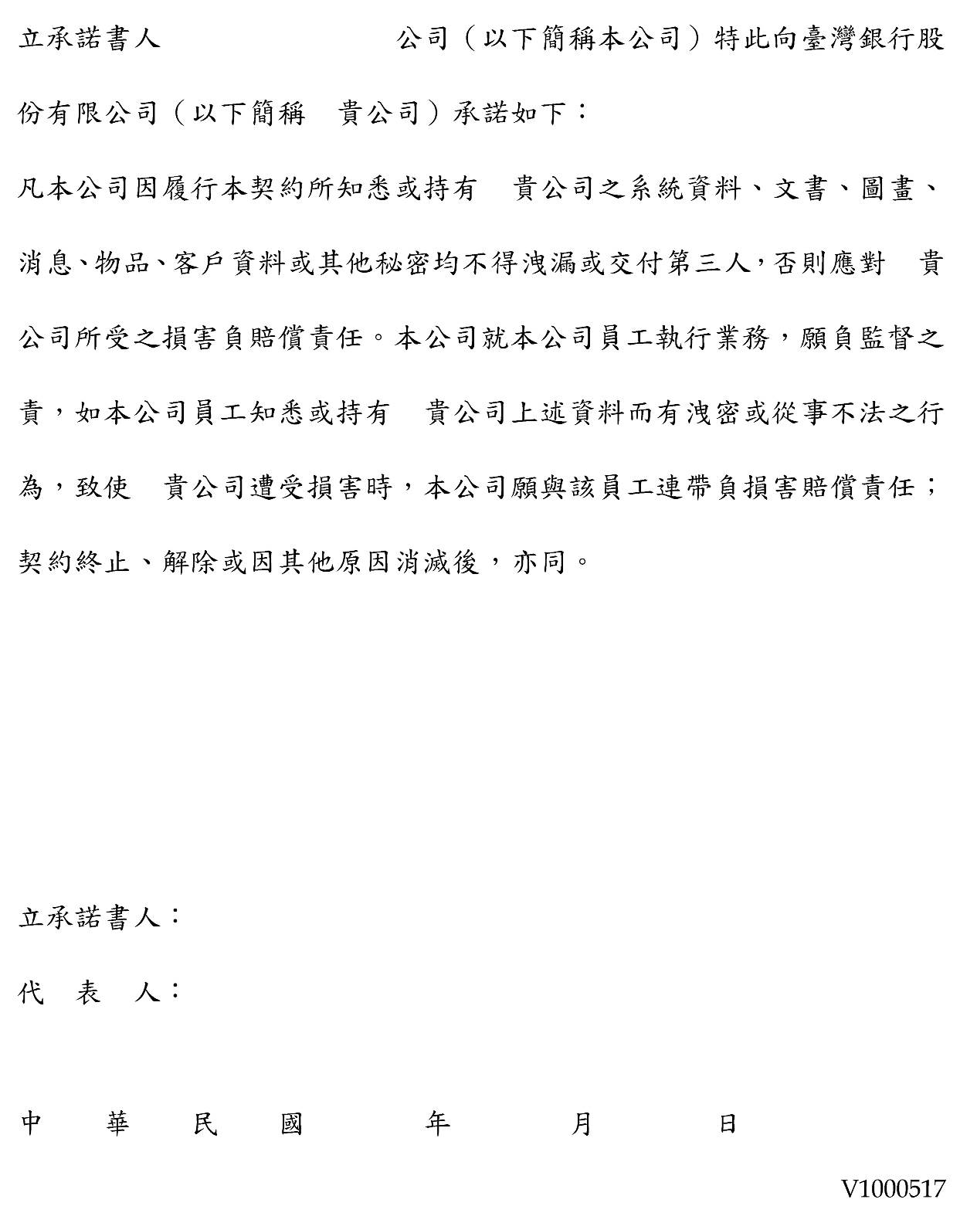

附件二 遵守臺灣銀行股份有限公司資訊安全聲明承諾書
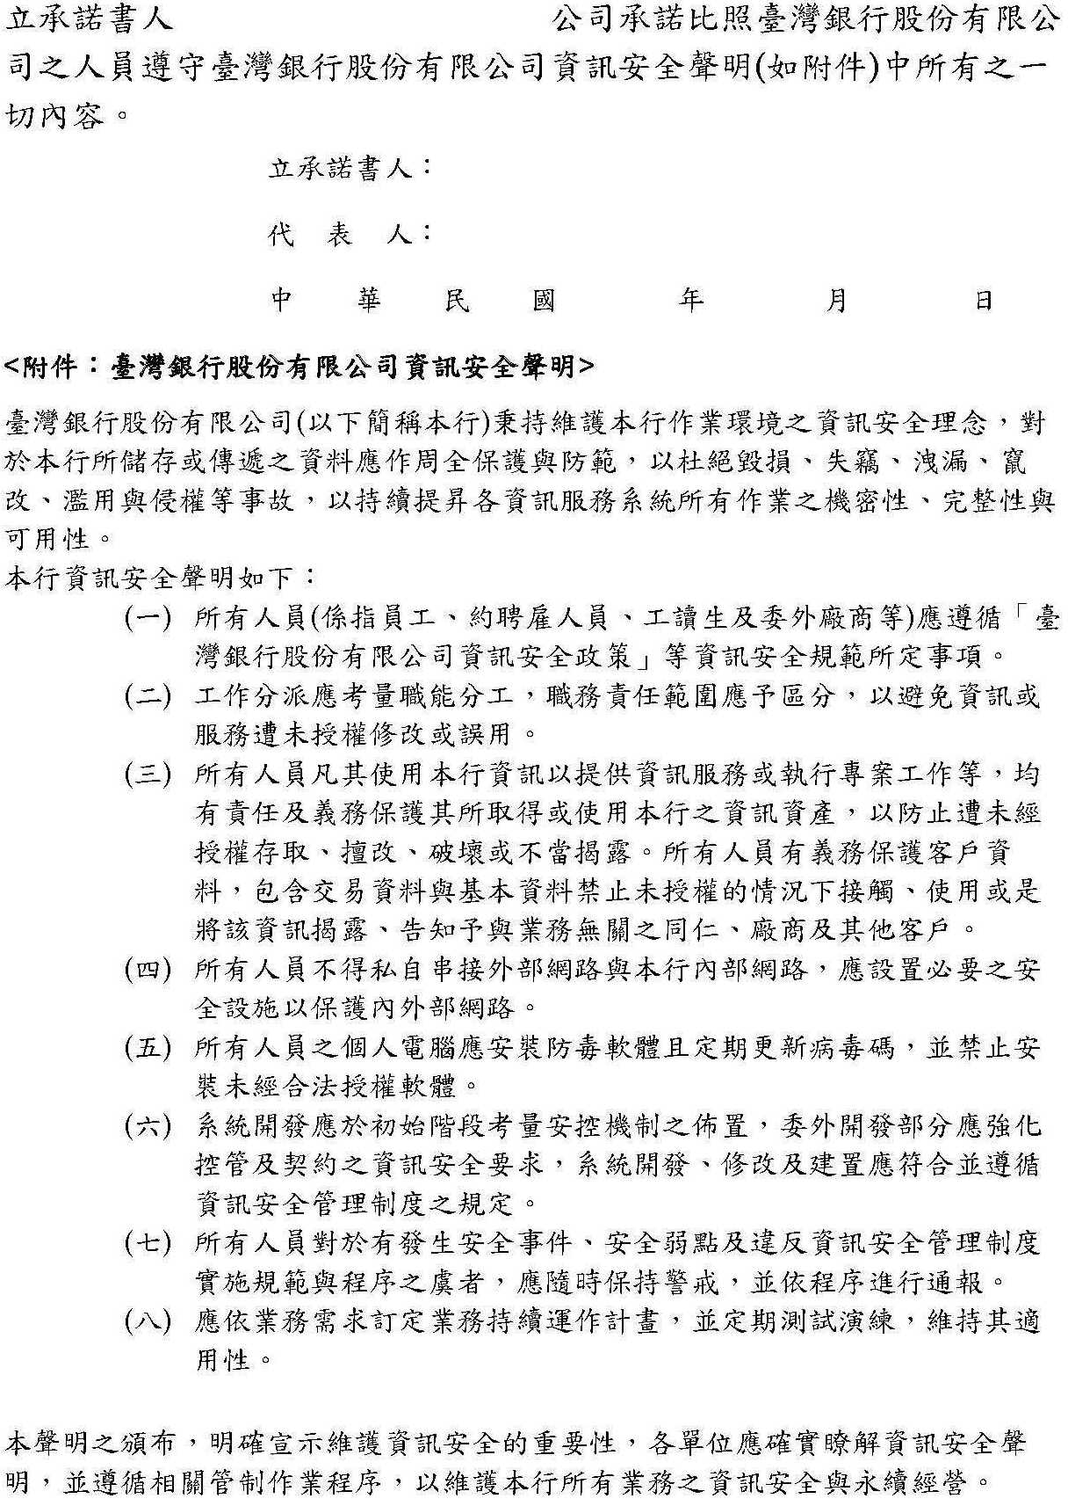

附件三 臺灣銀行股份有限公司個人資料保護聲明
